**CARA KERJA CPU**

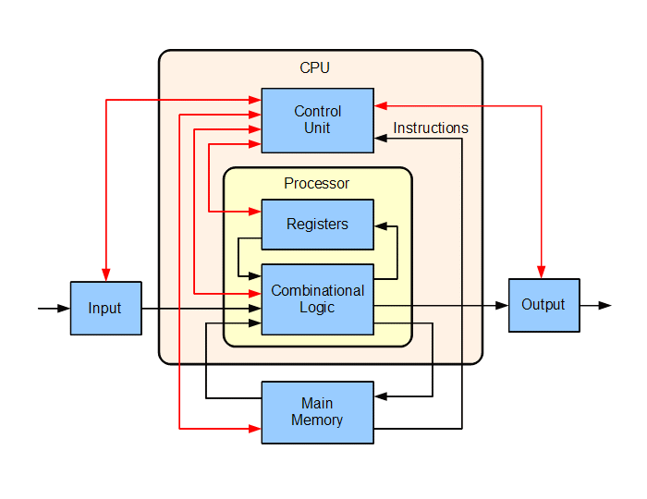

Cara kerja dari CPU dapat dilihat dari urutannya sebagai berikut:

1. Saat data dan instruksi dimasukkan ke processing-devices, pertama sekali diletakkan di RAM (melalui Input-storage).
2. Apabila berbentuk instruksi ditampung oleh Control Unit di Program-storage, namun apabila berbentuk data ditampung di Working-storage).
3. Jika register siap untuk menerima pengerjaan eksekusi, maka Control Unit akan mengambil instruksi dari Program-storage untuk ditampungkan ke Instruction Register, sedangkan alamat memori yang berisikan instruksi tersebut ditampung di Program Counter.
4. Data diambil oleh Control Unit dari Working-storage untuk ditampung di General-purpose register (dalam hal ini di Operand-register). Jika berdasar instruksi pengerjaan yang dilakukan adalah arithmatika dan logika, maka ALU akan mengambil alih operasi untuk mengerjakan berdasar instruksi yang ditetapkan.
5. Hasilnya ditampung di Accumulator.
6. Apabila hasil pengolahan telah selesai, maka Control Unit akan mengambil hasil pengolahan di Accumulator untuk ditampung kembali ke Working-storage.
7. Jika pengerjaan keseluruhan telah selesai, maka Control Unit akan menjemput hasil pengolahan dari Working-storage untuk ditampung ke Output-storage. Lalu selanjutnya dari Output-storage, hasil pengolahan akan ditampilkan ke output-devices.

**Kesimpulan**

Central Processing Unit (CPU), merujuk kepada perangkat keras komputer yang memahami dan melaksanakan perintah dan data dari perangkat lunak. Istilah lain, pemroses/prosesor (processor), sering digunakan untuk menyebut CPU. Adapun mikroprosesor adalah CPU yang diproduksi dalam sirkuit terpadu, seringkali dalam sebuah paket sirkuit terpadu-tunggal. Sejak pertengahan tahun 1970-an, mikroprosesor sirkuit terpadu-tunggal ini telah umum digunakan dan menjadi aspek penting dalam penerapan CPU.

CPU berfungsi seperti kalkulator, hanya saja CPU jauh lebih kuat daya pemrosesannya. Fungsi utama dari CPU adalah melakukan operasi aritmatika dan logika terhadap data yang diambil dari memori atau dari informasi yang dimasukkan melalui beberapa perangkat keras, seperti papan tombol, pemindai, tuas kontrol, maupun tetikus. CPU dikontrol menggunakan sekumpulan instruksi perangkat lunak komputer. Perangkat lunak tersebut dapat dijalankan oleh CPU dengan membacanya dari media penyimpan, seperti cakram keras, disket, cakram padat, maupun pita perekam. Instruksi-instruksi tersebut kemudian disimpan terlebih dahulu pada memori fisik (MAA), yang mana setiap instruksi akan diberi alamat unik yang disebut alamat memori. Selanjutnya, CPU dapat mengakses data-data pada MAA dengan menentukan alamat data yang dikehendaki.